Ejercicios Clase 1 - Revisión de conjugación verbos irregulares y SER/ESTAR

Verbos con irregularidad vocálica:

Completar los verbos con las vocales que faltan: ejp. Hoy quiero comer temprano.

- Hoy qu ro comer temprano.
- No insistas. Conmigo p rdes el tiempo.
- Después de abrir la ventana, p des cerrar la puerta.
- Estás cansado porque d rmes demasiado.
- Yo j go al fútbol con mis amigos en el parque.
- Todos los días emp zo a trabajar a las nueve.
- ¿Te importa si c rro la ventana?
- Mi mujer d rme la siesta en el sofá
- Yo s go trabajando en el banco de mi padre.
- Solo te p do una cosa: que no vengas tarde
- Todos r ron cuando Marta contó el chiste del camarero.
- Yo ent ndo lo que dices, pero no estoy de acuerdo.
- Mi mujer pref re ir al cine y yo también.
- Nunca rec rdo dónde dejo las llaves del coche
- Esta camisa es muy cara. C sta demasiado.
- Me encanta viajar en avión. Hoy v lo a Madrid y mañana a Buenos Aires.
- ¿Tienes una aspirina? Me d le mucho la cabeza.
- Esta casa es un desastre. Nunca enc ntro lo que busco.
- Es muy serio. Nunca sonr .
- Perdona, no ent ndo. ¿Me lo rep tes, por favor?
- Mira, yo me s nto aquí y tú ahí, en el sofá.

Completar con la forma adecuada de los verbos irregulares del presente de indicativo

1. HACER: Mi mujer ________ la compra y yo ________la cena.
2. VER: Mi hija nunca _______la televisión, pero nosotros la ________ siempre.
3. DAR: Mis padres les ______ muchas cosas, pero tú y tu hermana no les ______ nada.

4. TRAER: Yo siempre _________ un regalo para mis hijos, pero ellos nunca me ______ nada.

5. PONER: Mientras tú ________los platos en la mesa, yo ______ los vasos.
6. SALIR: Yo ________ el domingo y mi mujer _______el sábado. Nunca ______juntos.
7. IR: Yo _______al cine y tú __________ al teatro.
8. PODER: Yo no ________ abrir la ventana. ¿La ________ abrir tú, por favor?
9. SENTIRSE: Yo me _________ muy bien. ¿Y tú? ¿Cómo te _______ hoy?
9. VOLVER: ¡No te vayas de aquí! Yo _________ en cinco minutos.
10. TENER: Yo no _________ hambre, mi mujer no _______ hambre y mis hijos tampoco ______ hambre.
11. VENIR: Yo ________ tarde al trabajo todos los días, pero tú nunca _________ tarde.
12. OÍR: Yo no ________nada. ¿Tú _________ algo?
13. DECIR: Siempre __________ la verdad a mis padres, pero mis amigos nunca ________ todo lo que saben.
14 SABER: Yo no __________ nada y ustedes tampoco _________ nada.
15: QUERER: Hoy no ______ hacer nada. ¿Tú qué _________ hacer?

Conjugar los verbos en presente del indicativo (irregulares)

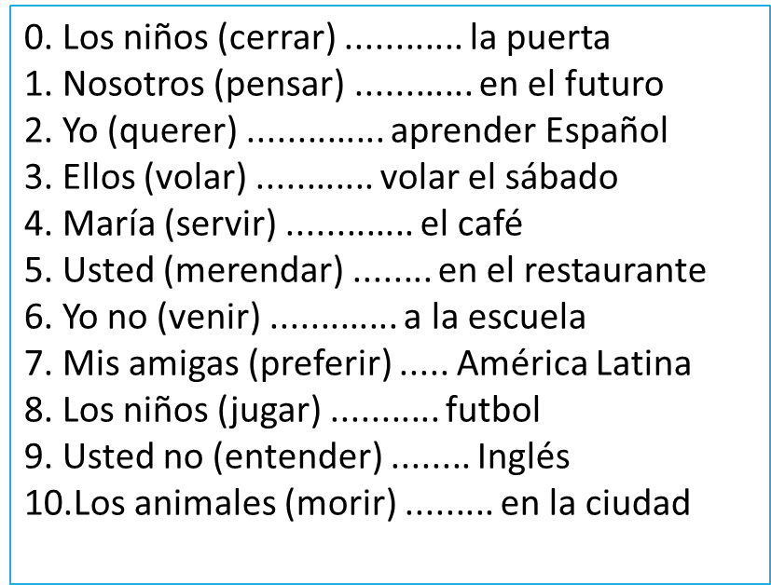

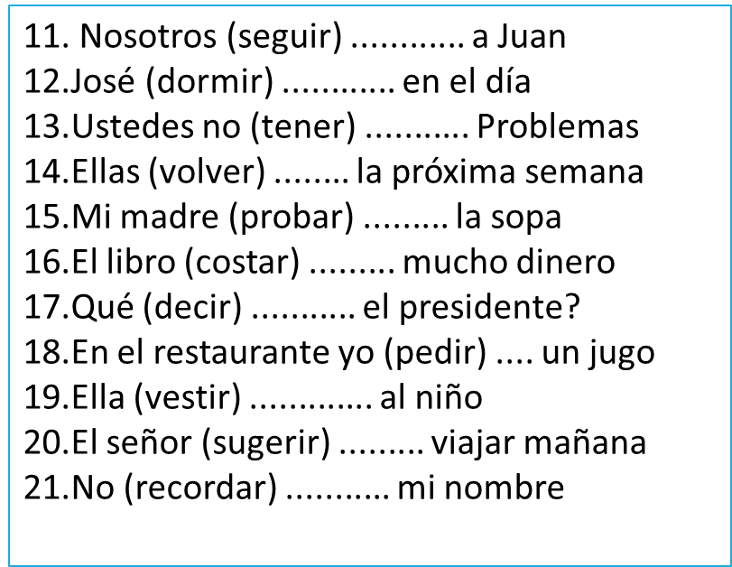

¿Qué significan estos verbos?

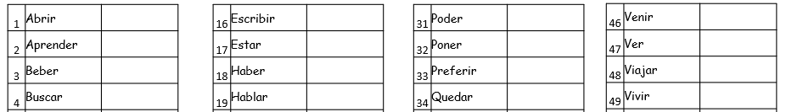

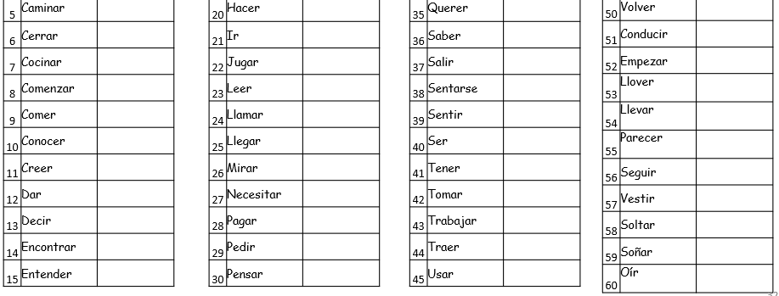

SER o ESTAR

Completa las siguientes oraciones con la forma verbal más adecuada.

1. El televisor es/está averiado.  2. -¿Dónde eres/estás? -En casa.  3. -¿Cómo eres/estás? -Bien, gracias.  4. La nieve es/está blanca. | 5. Hoy es/está lunes.  6. Es/está normal levantarse a las ocho.  7. Roberto Luis es/está de Venezuela.  8. Roberto Luis es/está venezolano.
1. Valladolid es/está una ciudad.  2. Marta es/está de Valladolid.  3. Hola, soy/estoy en Valladolid.  4. El coche es/está fabricado en España. | 5. Es/está útil tener teléfono móvil.  6. No sé, no soy/estoy seguro.  7. Hoy es/está el día de los enamorados.  8. Los armarios son/están pequeños.
1. María es/está mi hermana.  2. Esta es/está María, mi hermana.  3. Yo no soy/estoy casado y no tengo hijos.  4. Mi abuela es/está viuda. | 5. La lámpara es/está encendida.  6. No es/está bueno tomar demasiado el sol.  7. Juan es/está muy joven, tiene quince años.  8. Juan es/está actor.
1. Es/está fácil utilizar un ordenador.  2. Teruel es/está lejos de aquí.  3. El botón es/está bien cosido.  4. Estos pendientes son/están de oro. | 5. Estos pendientes son/están de Sonia.  6. Los pendientes no son/están míos.  7. Los pendientes de oro son/están ahí.  8. Hola, soy/estoy Miguel.
1. Ahora soy/estoy con María.  2. María es/está casada con Pedro.  3. María es/está con Pedro.  4. Es/está mal copiar en un examen. | 5. Es/está malo copiar en un examen.  6. Son/están las tres y media.  7. Es/está prohibido aparcar aquí.  8. Manuel es/está dormido.

¿Cuándo se usan? Ejemplos
Origen o procedencia: ser + de + lugar. El lugar puede ser un país, una ciudad, un pueblo, un
barrio... Mi amigo es de Portugal. / Soy de Alicante.
Posesión: ser + pronombre posesivo. También se indica posesión con ser + de + nombre.
Esto es mío. / ¿Esa camisa es tuya? / La camisa es de Estrella.
Cantidad de personas en un lugar: ser + número cardinal. Se utiliza con formas en plural.
En casa somos cuatro: mi padre, mi madre, mi abuelo y yo. / Hoy somos doce para cenar.
El verbo ser puede usarse como sinónimo de tener lugar, pasar.... En este caso, acompaña a meses y épocas del año, horas, momentos del día...
Mañana es mi cumpleaños. / Son las tres y media. / Ahora es invierno es en el hemisferio sur.
Ser, seguido de algunos adjetivos, puede utilizarse con infinitivos. Por ejp. :
Interesante. Es interesante hablar con Óscar. / Importante. Es importante ir al dentista.
Bueno. Es bueno hacer la siesta. / Malo. Es malo fumar.
Necesario. Es necesario trabajar para vivir. / Posible. Es posible aprender español en un año.
El verbo estar seguido de algunos adverbios, bien y mal.
Bien. Está bien ayudar a los amigos. / Mal. Está mal decir mentiras.
Con el participio prohibido, encontramos: estar prohibido + infinitivo
Está prohibido pisar la hierba.
El verbo estar se usa para expresar:
Localización: estar + preposición + nombre o estar +adverbio.
La biblioteca está al lado del cine. / Las servilletas están aquí / Victor está en la clase.
Estar. Situaciones temporales: estar + participio pasado o adverbio o estar + preposición + nombre. Él no está soltero. / La calle está en obras. / ¿Estás bien?
Estar. Permanencia: estar + cantidad de tiempo o mo mento. Juan siempre está dos horas en el cuarto de baño. / (Nosotros) estamos en primavera. (= Es primavera.)

